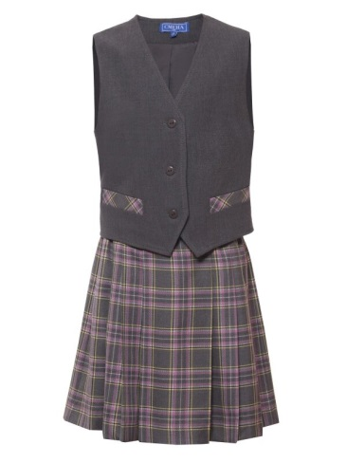
Правила покупки школьной формы и

других детских товаров
С приближением начала учебного года все больше родителей озадачиваются покупкой детям новой школьной одежды. И тут очень важно, чтобы одежда, в которой детям предстоит ходить ежедневно в течение целого учебного года была качественной.
Рекомендуем родителям приобретать школьные товары для детей только в местах узаконенной торговли: специализированные рынки, школьные базары, магазины.

Основное требование к школьной форме – ее рациональность.

Выбирая школьную форму детям, родители должны обращать внимание на тепловые свойства, удобство покроя, легкость. Одежда не должна ограничивать движения ребенка, нарушать физиологические функции кожи и удаление с ее поверхности продуктов обмена. Ткани, из которых шьется школьная форма, должны быть воздухопроницаемыми, гигроскопичными (способными легко поглощать воду и водяные пары), не терять этих положительных качеств и привлекательного внешнего вида после многократной стирки и глажения, иметь минимальный показатель токсичности.
Одежда для детей, особенно младшего школьного возраста, должна быть по размеру. Не быть малой, не иметь сдавливающих поясов, ремней, не сковывать движения. Но и не быть «на вырост». Великоватая одежда также мешает при движении, меняет походку, осанку. Такие же требования предъявляются и к обуви. Обувь должна быть изготовлена из натуральных материалов. Если обувь изготовлена из кожзаменителя, то внутренняя отделка обуви и стелек должна быть обязательно из натуральных тканей.
При выборе школьной формы и обуви помните, что в соответствии со ст.25 Закона Российской Федерации от 07.02.1992г. №2300-1 «О защите прав потребителей» (далее Закон) обмен товара надлежащего качества производится в течение 14 дней, не считая дня покупки при условии, что указанный товар не был в употреблении, сохранены его товарный вид, потребительские свойства, фабричные ярлыки. В случае если аналогичный товар отсутствует в продаже на день обращения, покупатель вправе отказаться от договора купли-продажи и потребовать возврата уплаченной за указанный товар денежной суммы. Требование потребителя о возврате денежной суммы подлежит удовлетворению в течение трех дней со дня возврата указанного товара.
При обнаружении в товаре недостатков в соответствии со ст.18 вышеуказанного Закона потребитель по своему выбору вправе:
— потребовать замены на товар этих модели или артикула;
— потребовать замены на такой же товар другой модели (артикула) с соответствующим перерасчетом покупной цены;
— потребовать соразмерного уменьшения покупной цены;
— потребовать незамедлительного безвозмездного устранения недостатков товара или возмещения расходов на их исправление третьими лицами;
— отказаться от исполнения договора купли-продажи и потребовать возврата уплаченной за товар денежной суммы.
При покупке учебников будьте предельно внимательны: в соответствии с Перечнем непродовольственных товаров надлежащего качества, не подлежащих возврату или обмену на аналогичный товар других размера, формы, габарита, фасона, расцветки или комплектации, утвержденным Постановлением Правительства РФ от 19.01.1998г. №55, непериодические издания (книги, брошюры, альбомы, картографические и нотные издания, листовые изоиздания, календари, буклеты, издания, воспроизведенные на технических носителях информации) не подлежат возврату или обмену.
По вопросам качества и безопасности детской одежды, обуви, игрушек для детей можно обратиться:
- в Управление Роспотребнадзора по Новгородской области в рабочие дни с 9-00 до 16-00 по следующим телефонам: тел. 971-106 – общественная приемная; тел. 971-094- отдел защиты прав потребителей;
- в Центр информирования и консультирования потребителей ФБУЗ «Центр гигиены и эпидемиологии в Новгородской области»: тел. 77-20-38 специалисты; тел. 73-06-77 заведующая Центром
Работает Единый консультационный центр, который функционирует в круглосуточном режиме, по телефону 8 800 555 49 43 (звонок бесплатный), без выходных дней на русском и английском языках.

